
Les 1 – Werkkaart MEMO
 | Aktiwiteit 1: Dink-Gesels-Deel  Voltooi die volgende aktiwiteit in pare.
  - Skryf VYF dienste neer waarvan jy reeds vanoggend gebruik gemaak het
en wat deur die staat gelewer word.
___________________________________________________________________________________________________________________________________________________________________________________________________________________________________________________________________________________________________________________________________________________________________________________________________________

1.2 Gebruik die selfoon-grafika hieronder en kies VIER dienste wat deur die staat gelewer word, wat jy in Vraag 1.1 genoem het. Stel jou voor jy is die sosiale media-verteenwoordiger van jou plaaslike munisipaliteit en jy wil ‘n nuwe aanlynprojek begin om bewusmaking te bevorder. Jy hoop dat dit ‘n nuwe neiging (trend) tot gevolg sal hê. Ontwerp dan ‘n kreatiewe hutsmerk vir elke diens wat mense sal aanmoedig om aandag daaraan te skenk (bv. #SkonerStrate). Dui ook aan watter vlak van regering vir elke diens verantwoordelik is: Plaaslik, Provinsiaal of Nasionaal.
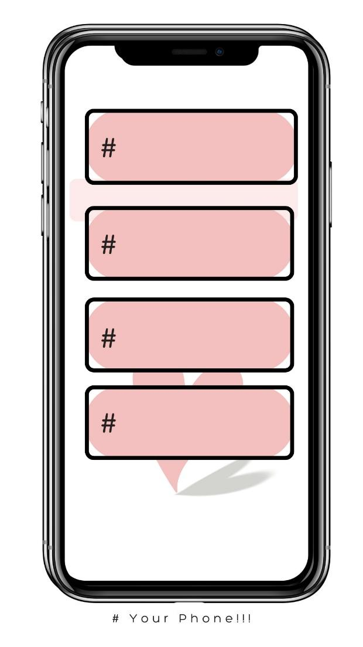
Regeringsvlak
↓

Leerders sal persoonlike reaksies op hierdie aktiwiteit hê.
Aktiwiteit 2: Verskillende Regeringsvlakke
Voltooi die volgende aktiwiteit in pare.

2.1 | Noem drie nasionale beleide wat jou lewe direk beïnvloed.  - Nasionale Skoolvoedingsprogram (verskaf gratis maaltye by skole).  - Nasionale Gesondheidsversekering (NGV) (poog om alle burgers toegang tot gesondheidsorg te gee).  - Nasionale Minimum Loon (verseker dat werkers ‘n basislyninkomste verdien, bv. R25.42 per uur in 2023).  - Suid-Afrikaanse Skolewet (verseker wat ons leer en hoe ons dit leer).
2.2 | Hoekom dink jy het provinsies hul eie wette nodig?  - Provinsies sal verseker dat kwessies spesifiek vir hul streke op ‘n betekenisvolle en doeltreffende manier aangespreek word.
2.3 | Watter dienste kan jou plaaslike regering verbeter?  - Leerders sal persoonlike reaksies op hierdie vraag hê.

Aktiwiteit 3: Gevallestudie
Voltooi die volgende aktiwiteit in groepe.

Lees deur die regering se reaksie op beurtkrag op verskillende vlakke van bestuur. Die opdrag fokus ook op die uitdagings wat beurtkrag inhou en die voorgestelde aksies om dit aan te spreek. Jou onderwyser sal een van vier onderwerpe aan jou toewys om mee te werk.

Voltooi as ‘n groep die volgende skedule, gebaseer op die opskrif wat aan jou toegeken is.
Gevallestudie 1
3.1 Dinkskrum: Identifiseer die probleem wat in die opskrif gestel word.
- Suid-Afrika probeer koolstofvrystellings verminder.
- Die land moet ‘n verandering in energiebronne aanbring en van steenkool na skoner energiebronne soos sonkrag en EV’s. oorskakel
- Die oorgang na hernubare energie hou ekonomiese en infrastruktuuruitdagings in.
- Daar is ‘n risiko van werksverliese by steenkoolverwante nywerhede.
3.2 Nasionale Regering se reaksie:  - Belastingtoegewings vir elektriese voertuie (EV’s) word ekendgestel.  - Ondersteun plaaslike sonkragprojekte.  - Beloof om werkers uit die steenkoolbedryf op te lei.  - Het ten doel om klimaatdoelwitte met ekonomiese groei te balanseer. | 3.3 Provinsiale Regering se reaksie:  - Kan heropleidingspro-gramme implementeer wat aangepas is vir plaaslike behoeftes.  - Kan plaaslike sonkrag/groen tegnologie-projekte ondersteun.  - Help om infrastruktuurop-graderings te koördineer (bv. om EVs te laai). | 3.4 Plaaslike Regering se  reaksie:  - Kan bewustheid/opvoeding oor hernubare energie bevorder.  - Kan help met die goedkeuring/fasilitering van plaaslike sonkraginstallasies.  - Kan saam met besighede/gemeenskappe werk om werksoorgange te ondersteun.
3.5 Wat kan die plaaslike gemeenskap doen om te help om hierdie kwessie op te los/te hanteer?
- Ondersteun/gebruik sonkrag/elektriese voertuie waar moontlik.
- Neem deel aan opleidings-/opgraderingsprogramme.
- Raak betrokke by plaaslike groen inisiatiewe / begin gemeenskapsprojekte.
- Pleit vir regverdige/inklusiewe energiebeleide.

Gevallestudie 2
3.1 Dinkskrum: Identifiseer die probleem wat in die opskrif gestel word.
- Suid-Afrika se gesondheidsorgstelsel staar oorbevolking, verouderde infrastruktuur en ongelyke toegang in die gesig.
- Landelike en arm gebiede het nie behoorlike mediese fasiliteite nie.
- Korrupsie en swak instandhouding het vorige projekte met betrekking tot mediese sorg beïnvloed.
3.2 Nasionale Regering se reaksie:  - R10 miljard is belê om nuwe hospitale te bou en klinieke op te gradeer.  - Koppel hierdie belegging aan die Nasionale Gesondheidsversekerings-plan (NGV).  - Poog om werk te skep en toegang tot gesondheidsorg regoor die land te verbeter. | 3.3 Provinsiale Regering se reaksie:  - Waarskynlik betrokke by die bestuur van hospitaalkonstruksie/ kliniekopgraderings binne elke provinsie.  - Verantwoordelik vir die implementering van die NGV-plan op streeksvlak.  - Mag die aanstelling/opleiding van personeel koördineer. | 3.4 Plaaslike regering se reaksie:  - Kan help met die  identifisering van gesondheidsorgbehoeftes in spesifieke gemeenskappe.  - Mag toesig hou oor die instandhouding en daaglikse bestuur van plaaslike klinieke.  - Kan help om te monitor hoe gesondheidsorgdienste gelewer word.
3.5 Wat kan die plaaslike gemeenskap doen om te help om hierdie kwessie op te los/te hanteer?
- Rapporteer misbruik van fondse vir/korrupsie by plaaslike projekte.
- Ondersteun / neem deel aan veldtogte vir openbare gesondheid.
- Moedig geskoolde gesondheidsorgwerkers aan om in hul gemeenskappe te werk.
- Help om plaaslike/nasionale leiers aanspreeklik te hou vir dienslewering.

Gevallestudie 3
3.1 Dinkskrum: Identifiseer is die probleem wat in die opskrif gestel word.
- Verlate en onwettig besette geboue dra by tot stedelike verval.
- Daar is ‘n tekort aan veilige, bekostigbare behuising.
- Kwesbare mense loop die risiko vir uitsetting en gevolglike haweloosheid.
3.2 Nasionale Regering se reaksie:  - Herwinning en opknapping van gekaapte geboue.  - Poog om bekostigbare en inklusiewe behuising te skep.  - Koppel die plan aan breër doelwitte van stedelike vernuwing en sosiale geregtigheid. | 3.3 Provinsiale Regering se reaksie:  - Mag behuisingsprojekte binne die provinsie bestuur.  - Kan met plaaslike munisipaliteite koördineer om eiendomswette regverdig af te dwing.  - Kan help om behuisingstoewysing/ gemeenskapsimpak te monitor. | 3.4 Plaaslike regering se reaksie:  - Waarskynlik betrokke by die identifisering/beveiliging van gekaapte geboue.  - Kan help om toesig te hou oor gebou-opknappings / instandhouding/behuisingsaansoeke.  - Kan met gemeenskappe saamwerk om gedwonge verplasing te voorkom.
3.5 Wat kan die plaaslike gemeenskap doen om te help om hierdie kwessie op te los/te hanteer?
- Neem deel aan openbare konsultasies om kommer uit te spreek/regverdige oplossings voor te stel.
- Wettige behuisingsinisiatiewe- ook vir armes- ondersteun.
- Rapporteer kriminele aktiwiteite in gekaapte geboue.
- Pleit vir deursigtige/inklusiewe herontwikkelingsplanne.

Gevallestudie 4
3.1 Dinkskrum: Identifiseer die probleem wat in die opskrif gestel word.
- Suid-Afrika staar hoë armoede, werkloosheid (33%) en ongelykheid in die gesig.
- Baie mense maak staat op maatskaplike toelaes vir oorlewing.
- Huidige toelaebetalings is laag en nie ‘n langtermynoplossing vir armoede nie.
3.2 Nasionale Regering se reaksie:  - Verskuiwing van toelaes as korttermynverligting na langtermyn armoede-ondersteuning.  - Modernisering van toekenningstelsels om korrupsie te verminder.  - Koppeling van toelaes aan werkskeppingsprogramme.  - Poog om toelaes deur ekonomiese groei – i.p.v. skuld - te finansier. | 3.3 Provinsiale Regering se reaksie:  - Kan help met die implementering van werkgekoppelde programme in die streek.  - Kan help met die verspreiding van toelaes/ bedrogvoorkoming.  - Kan provinsiale data verskaf om beplanning/monitering te ondersteun. | 3.4 Plaaslike regering se reaksie:  - Kan help om toelae-ontvangers te registreer/ondersteun.  - Kan plaaslike werkskeppings-/vaardigheidsopleidingspro-jekte koördineer.  - Kan gemeenskapsimpak/  behoeftes monitor.
3.5 Wat kan die plaaslike gemeenskap doen om te help om hierdie kwessie op te los/te hanteer?
- Moedig deelname aan plaaslike werksprogramme aan.
- Rapporteer toelaebedrog/misbruik van fondse.
- Ondersteun gemeenskapsgeleide ontwikkelingsprojekte.
- Pleit vir regverdiger/meer volhoubare armoedeoplossings.

Leerders kan verskillende reaksies op hierdie aktiwiteit hê.
Aktiwiteit 4: Refleksie
Voltooi die volgende aktiwiteit individueel.
Op grond van wat jy in vandag se les geleer het, beantwoord die volgende vrae.

4.1 Identifiseer EEN diens wat in jou skoolgemeenskap verbeter moet word.
__________________________________________________________________________________________________________________________________________________________________

4.2 Hoe kan jy deel wees van ‘n aksieplan om hierdie verandering te laat gebeur?
__________________________________________________________________________________________________________________________________________________________________

4.3 By wie sal jy hulp kan kry om hierdie verandering ‘n werklikheid te maak?
_________________________________________________________________________________

Leerders sal persoonlike reaksies op hierdie aktiwiteit hê.

